SQL Server Remote Access Configuration

服务器端查看 TCP 端口连接情况： Command line: netstat -a

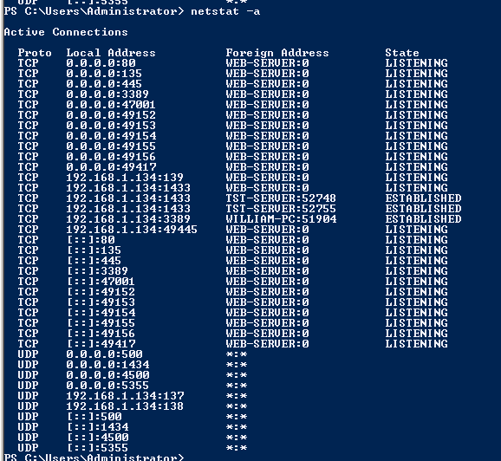

服务器允许： ping xxx.xxx.xxx.xxx

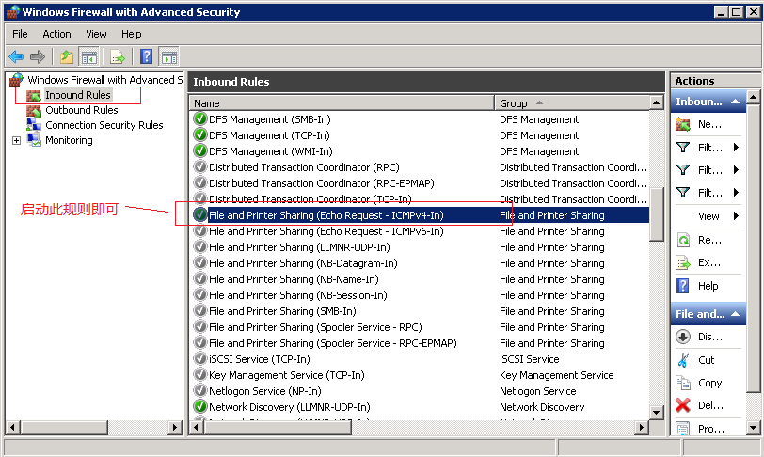

**SQL Server 默认的连接端口号是： 49243**

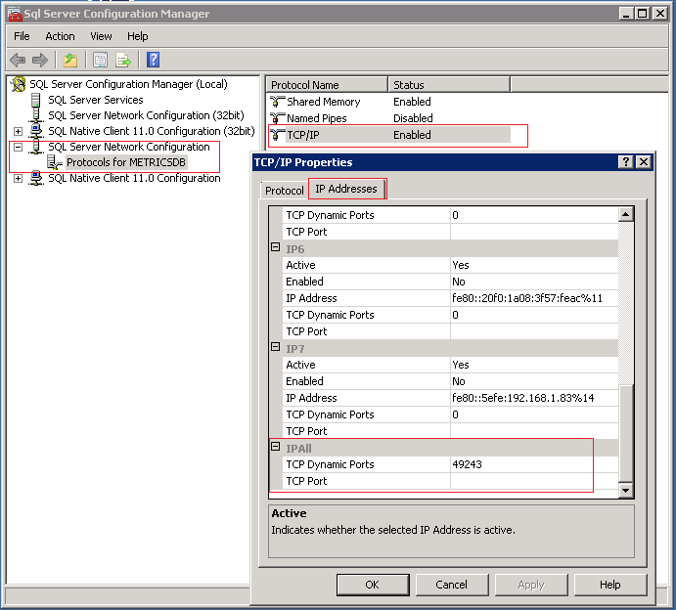

要想第一次连接SQL Server , 最好将 SQL Server Browser Service 启动，默认端口是 1434

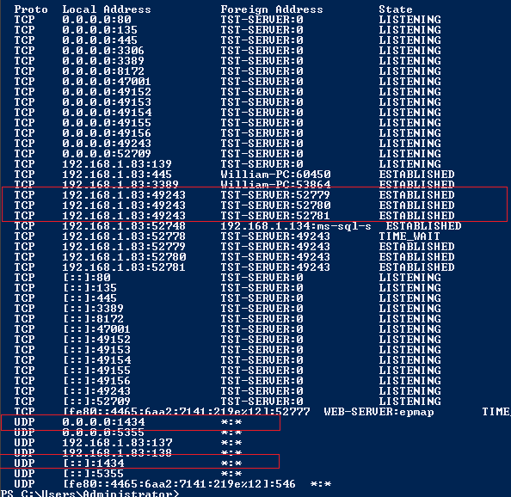

远程访问SQL Server 的配置：

对于内部网络来说，SQL Server Browser Service 使用的是 UDP : 1434 广播方式。

所以不能跨网段，对于互联网则不能使用 UDP.

1） 启动 SQL Server Browser

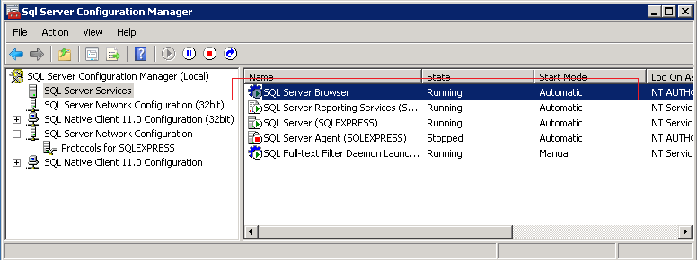

2) 打开防火墙： UDP : 1434

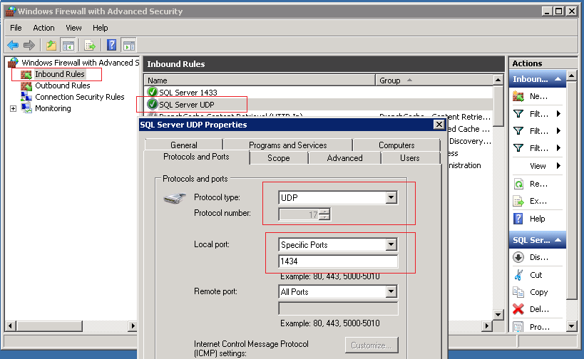

3) SQL Server 连接方式配置： 启动 TCP

有两种配置： Listen All: Yes / No

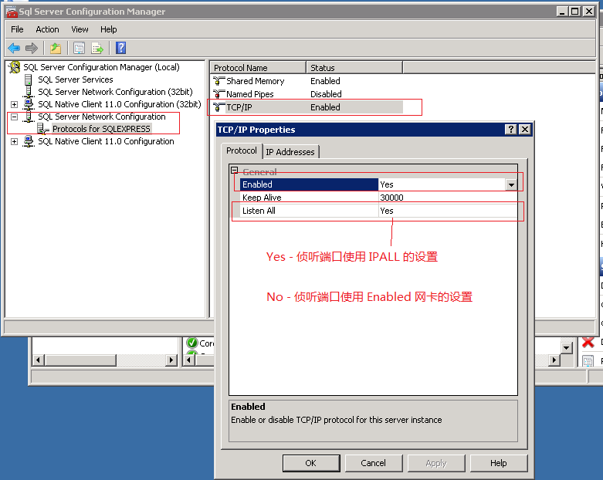

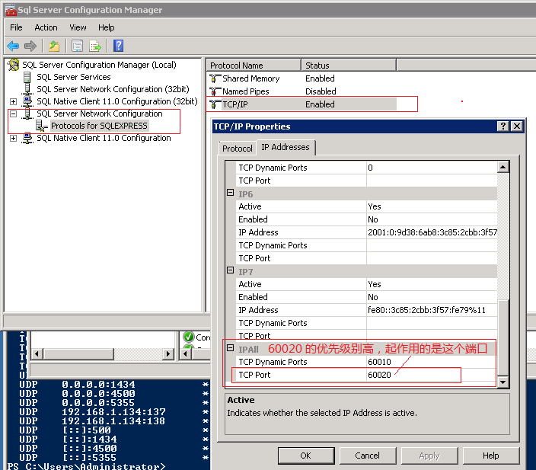

注意：

1) TCP 端口号最大值是 65535 ， 超过此值，启动 SQL Server 服务将出错。

如果同时指定 TCP 动态端口， 和 TCP 端口， 则 TCP 端口优先级高。

2) 虽然我们对单独的网卡也指定了 TCP 动态端口， 和 TCP 端口， 但是不起作用的。

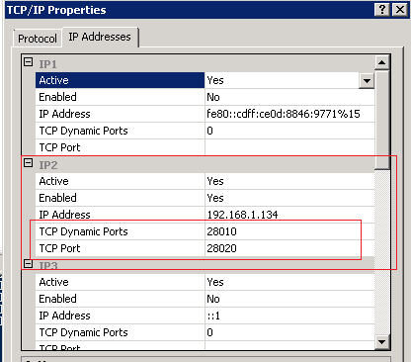

3) 我们通过 netstat -a 可以看到连接情况， 60020 是优选的连接端口。

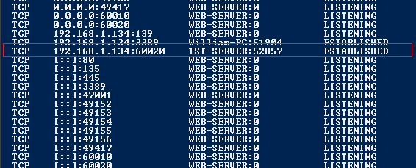

4) 如果我们只设置 TCP 动态端口： 60010 则可以连接上 60010

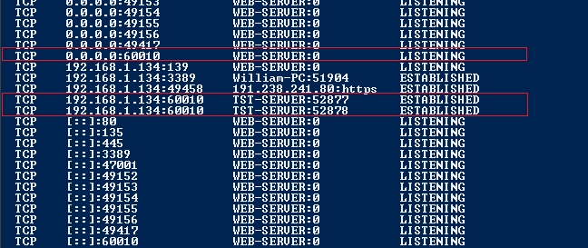

现在讨论第二种情况： 配置 Listen All: No

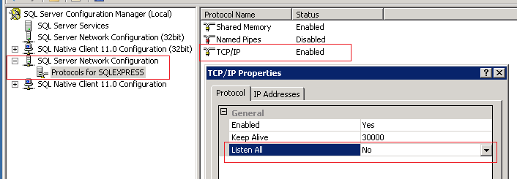

我们同时设置了 IP2 ：28010-28020 ; IPAll: 60010-60020 ; 但是 IPAll 是不起作用的

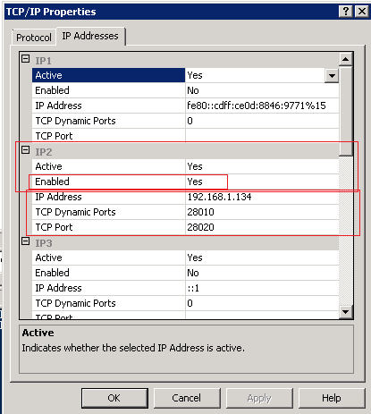 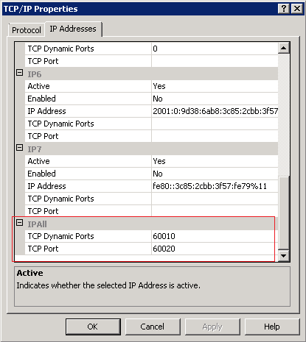

看实际情况： 28010， 28020 都在侦听， 但是 28020 是优先级高的连接. 60010， 60020 根本没有再侦听

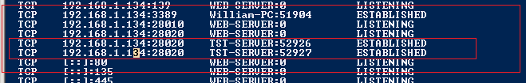

**另外我们可以同时启动多个网卡侦听：**

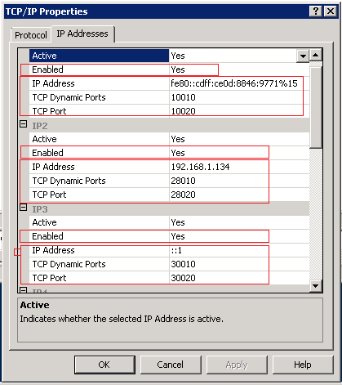

**可以看见各侦听端口：**

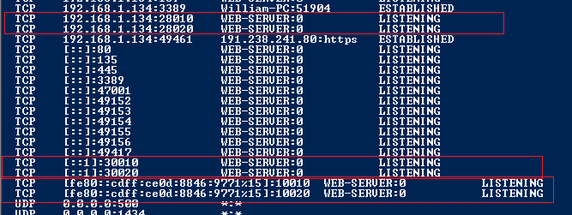

**只是指定 动态端口： 28010**

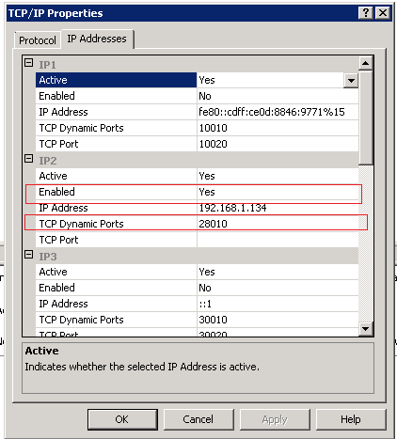

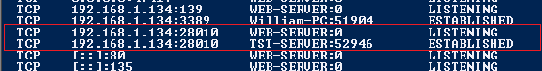

**远程访问 SQL Server, 服务器的放火墙必须把侦听端口打开：**

**只设置 Inbound Rules 即可：**

**具体设置如下：**

**Action : Allow the connection**

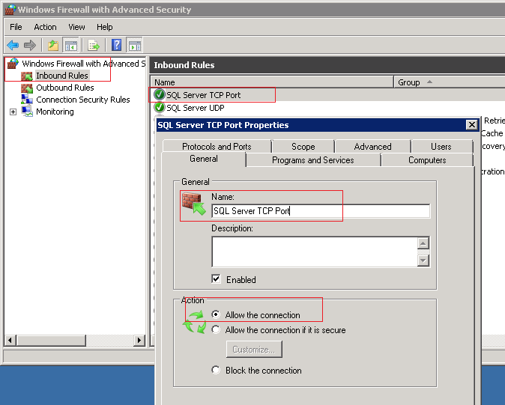

**Protocols & Ports**

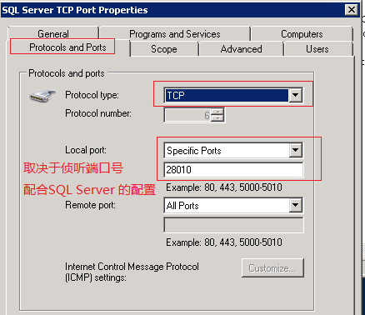

**限制于某个应用程序或者服务：**

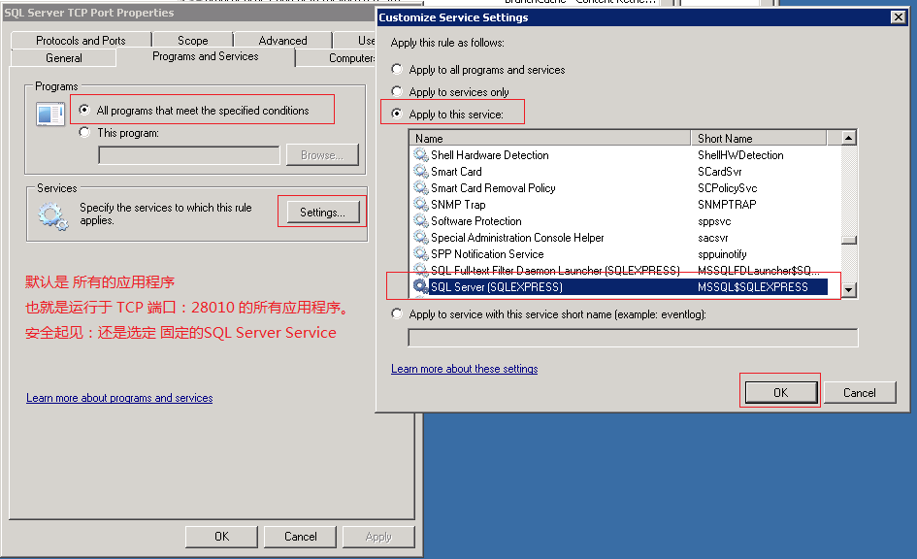

**限定 IP 地址范围：**

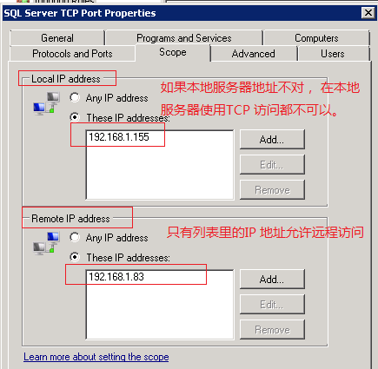

**注意： 如果限制本地地址，必须将服务器本地侦听IP地址放入列表，否则会造成远程无法连接。**